Câu 1 | Cho sơ đồ thể hiện giải thuật mã hóa DES như sau:  Trong sơ đồ có phần chưa chính xác, đó là phần nào trong các điểm được đánh dấu sau:  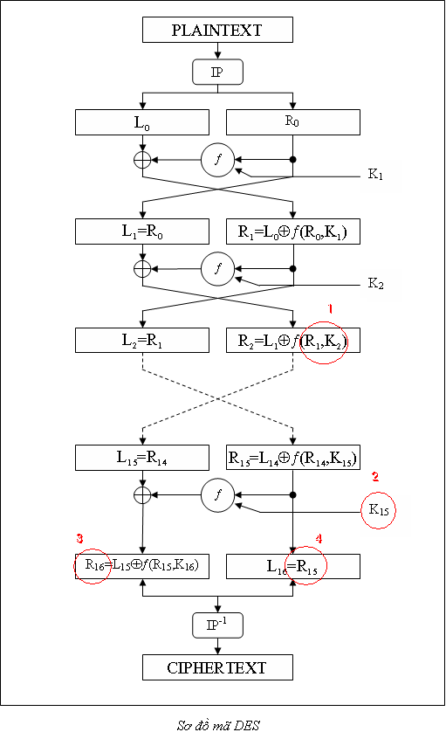
A) | 1
B) | 2
C) | 3
D) | 4
Đáp án | B
Câu 2 | Cho sơ đồ thể hiện giải thuật mã hóa DES như sau:  Trong sơ đồ có phần chưa chính xác, đó là phần nào trong các điểm được đánh dấu sau:  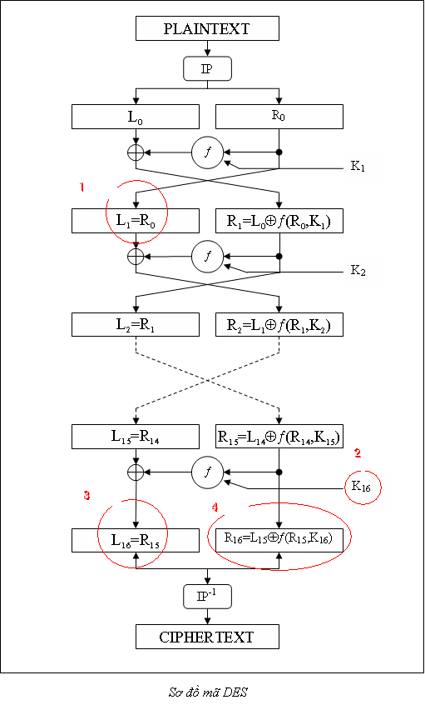
A) | 1, 3
B) | 1, 2
C) | 3, 4
D) | 2, 4
Đáp án | C
Câu 3 | Cho sơ đồ thể hiện giải thuật mã hóa DES như sau:  Trong sơ đồ có phần chưa chính xác, đó là phần nào trong các điểm được đánh dấu sau:  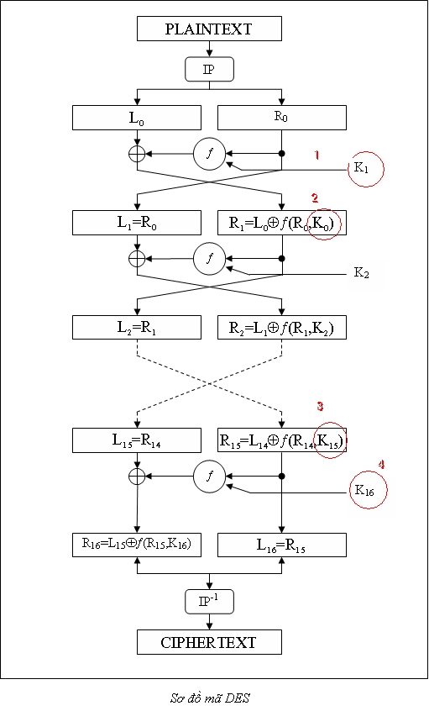
A) | 1
B) | 2
C) | 3
D) | 4
Đáp án | B
Câu 4 | Trong giải thuật mã hóa DES thực hiện bao nhiêu vòng lặp?
A) | 6
B) | 8
C) | 15
D) | 16
Đáp án | D
Câu 5 | Cho sơ đồ thể hiện giải thuật mã hóa DES như sau:  Trong sơ đồ có phần chưa chính xác, đó là phần nào trong các điểm được đánh dấu sau:  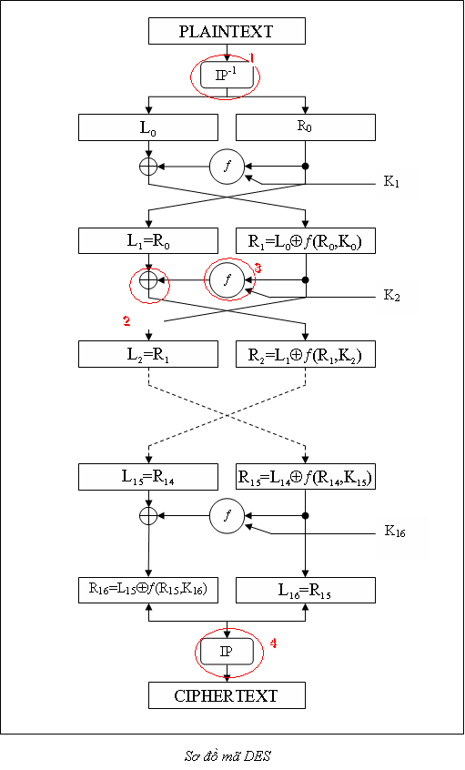
A) | 1, 2
B) | 2, 3
C) | 1, 4
D) | 3, 4
Đáp án | C
Câu 6 | Cho sơ đồ mã hóa thể hiện chế độ ứng dụng DES như hình vẽ. Hỏi đây là chế độ ứng dụng DES nào?  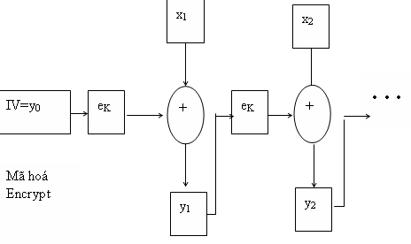
A) | Chế độ chuyển mã điện tử (ECB)
B) | Chế độ phản hồi mã (CFB)
C) | Chế độ liên kết khối mã (CBC)
D) | Chế độ phản hồi đầu ra (OFB)
Đáp án | B
Câu 7 | Cho sơ đồ giải mã thể hiện chế độ ứng dụng DES như hình vẽ. Hỏi đây là chế độ ứng dụng DES nào?  y₁  y₂  +  +  x₁  x₂  IV=y₀  . . .  Giải mã  Decrypt  e_{K}  e_{K}
A) | Chế độ chuyển mã điện tử (ECB)
B) | Chế độ phản hồi mã (CFB)
C) | Chế độ liên kết khối mã (CBC)
D) | Chế độ phản hồi đầu ra (OFB)
Đáp án | B

Câu 8 | Cho sơ đồ mã hóa thể hiện chế độ ứng dụng DES như hình vẽ. Hỏi đây là chế độ ứng dụng DES nào?  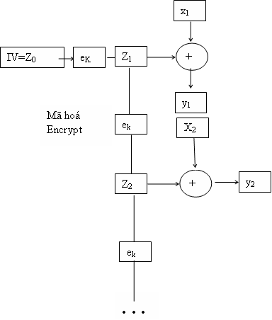
A) | Chế độ chuyển mã điện tử (ECB)
B) | Chế độ phản hồi mã (CFB)
C) | Chế độ liên kết khối mã (CBC)
D) | Chế độ phản hồi đầu ra (OFB)
Đáp án | D
Câu 9 | Cho sơ đồ giải mã thể hiện chế độ ứng dụng DES như hình vẽ. Hỏi đây là chế độ ứng dụng DES nào?  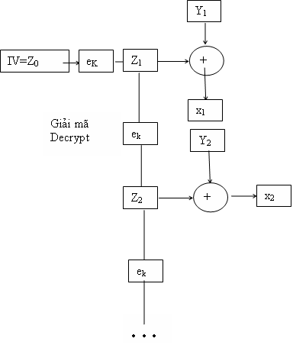
A) | Chế độ chuyển mã điện tử (ECB)
B) | Chế độ phản hồi mã (CFB)
C) | Chế độ liên kết khối mã (CBC)
D) | Chế độ phản hồi đầu ra (OFB)
Đáp án | D
Câu 10 | Cho sơ đồ mã hóa thể hiện chế độ ứng dụng DES như hình vẽ. Hỏi đây là chế độ ứng dụng DES nào?  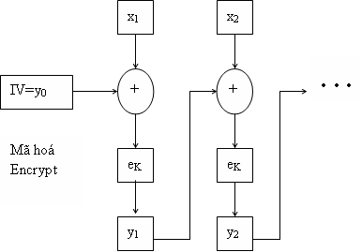
A) | Chế độ chuyển mã điện tử (ECB)
B) | Chế độ phản hồi mã (CFB)
C) | Chế độ liên kết khối mã (CBC)
D) | Chế độ phản hồi đầu ra (OFB)
Đáp án | C
Câu 11 | Cho sơ đồ giải mã thể hiện chế độ ứng dụng DES như hình vẽ. Hỏi đây là chế độ ứng dụng DES nào?  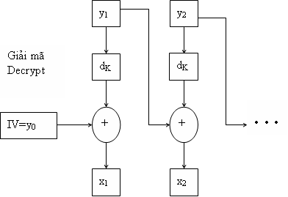
A) | Chế độ chuyển mã điện tử (ECB)
B) | Chế độ phản hồi mã (CFB)
C) | Chế độ liên kết khối mã (CBC)
D) | Chế độ phản hồi đầu ra (OFB)
Đáp án | C
Câu 12 | Công thức mã hóa và giải mã của chế độ ứng dụng DES là  y_{i} = e_{K}(y_{i-1}⊕x_{i}) i ≥ 1  _{xi} = d_{K}(x_{i}) ⊕ y_{i-1} i ≥ 1  Trong đó, x_{i} là khối bản rõ thứ i, y_{i} là bản mã thứ i,e_{K} là hàm mã hóa DES, d_{K} là hàm giải mã DES. Hỏi chế độ ứng dụng này là chế độ gì?
A) | Chế độ chuyển mã điện tử (ECB)
B) | Chế độ phản hồi mã (CFB)
C) | Chế độ liên kết khối mã (CBC)
D) | Chế độ phản hồi đầu ra (OFB)
Đáp án | C
Câu 13 | Công thức mã hóa và giải mã của chế độ ứng dụng DES là  z_{i} = e_{K}(z_{i-1}), i≥1  y_{i} = x_{i} ⊕ z_{i}, i ≥ 1  Trong đó, x_{i} là khối bản rõ thứ i, y_{i} là bản mã thứ i, Zi là dòng khóa thứ i, e_{K} là hàm mã hóa DES, d_{K} là hàm giải mã DES. Hỏi chế độ ứng dụng này là chế độ gì?
A) | Chế độ chuyển mã điện tử (ECB)
B) | Chế độ phản hồi mã (CFB)
C) | Chế độ liên kết khối mã (CBC)
D) | Chế độ phản hồi đầu ra (OFB)
Đáp án | D
Câu 14 | Công thức mã hóa và giải mã của chế độ ứng dụng DES là  z_{i} = e_{K}(y_{i-1}), i≥1  y_{i} = x_{i} ⊕ z_{i}, i ≥ 1  Trong đó, x_{i} là khối bản rõ thứ i, y_{i} là bản mã thứ i, Zi là dòng khóa thứ i, e_{K} là hàm mã hóa DES, d_{K} là hàm giải mã DES. Hỏi chế độ ứng dụng này là chế độ gì?
A) | Chế độ chuyển mã điện tử (ECB)
B) | Chế độ phản hồi mã (CFB)
C) | Chế độ liên kết khối mã (CBC)
D) | Chế độ phản hồi đầu ra (OFB)
Đáp án | B
Câu 15 | Trong 4 chế độ ứng dụng DES chế độ ứng dụng DES theo kiểu mã dòng là :
A) | Chế độ phản hồi mã (CFB) và Chế độ phản hồi đầu ra (OFB)
B) | Chế độ chuyển mã điện tử (ECB) và chế độ liên kết khối mã (CBC)
C) | Chế độ phản hồi mã (CFB) và chế độ liên kết khối mã (CBC)
D) | Chế độ chuyển mã điện tử (ECB) và Chế độ phản hồi đầu ra (OFB)
Đáp án | A
Câu 16 | Trong 4 chế độ ứng dụng DES chế độ ứng dụng DES theo kiểu mã khối là :
A) | Chế độ phản hồi mã (CFB) và Chế độ phản hồi đầu ra (OFB)
B) | Chế độ chuyển mã điện tử (ECB) và chế độ liên kết khối mã (CBC)
C) | Chế độ phản hồi mã (CFB) và chế độ liên kết khối mã (CBC)
D) | Chế độ chuyển mã điện tử (ECB) và Chế độ phản hồi đầu ra (OFB)
Đáp án | B

